广东省教育厅关于做好2023年重点高校招生专项计划工作的通知
整理归属 广东省教育考试院
发布日期 2023-04-14
来源 广东省教育厅
栏目 普通高考
存档日期 2026-10-27
原文链接 https://eea.gd.gov.cn/ptgk/content/post_4154561.html
同文来源 https://eea.gd.gov.cn/bmbk_stjwj/content/post_4154420.html

各地级以上市教育局、招生办公室（考试中心、考试院），各有关高校：
根据《关于做好2023年重点高校招生专项计划工作的通知》（教学司〔2023〕4号）精神，2023年继续面向农村和脱贫地区实施重点高校招生专项计划，我省2023年实施专项计划有高校、地方两个专项计划。现就有关事项通知如下：
一、报考条件
符合我省2023年普通高校招生统一考试报考条件并已报名，且同时符合下列条件的考生，可以报考“高校专项计划”和“地方专项计划”：
（一）考生本人及父亲或母亲或法定监护人的户籍在实施区域内。考生本人具有上述区域连续3年以上户籍，户籍时间计算节点为2023年8月31日。
（二）考生本人具有户籍所在县区高中连续3年学籍并实际就读。
（三）报考“高校专项计划”和“地方专项计划”的考生高考成绩要达到省招生委员会划定的相应录取分数线。
往年被专项计划录取后放弃入学资格或退学的考生，2023年起不再具有专项计划报考资格。
二、招生高校、招生专业及实施区域
（一）招生高校与专业。“高校专项计划”招生院校为教育部直属有关试点高校，招生学校、招生章程、招生专业详见教育部阳光高考平台。“地方专项计划”招生院校由我省部分本科高校承担，招生专业以为我省产业转型升级、实施创新驱动发展战略提供支撑的理工类专业以及贫困地区经济和社会发展急需的农林、医学、师范等专业为主，招生学校及计划数详见附件1。省招生办公室将通过《普通高等学校招生专业目录》向社会公布在我省实施“高校专项计划”和“地方专项计划”的高校及具体专业。
（二）实施区域。我省2023年实施“高校专项计划”和“地方专项计划”的范围仍为原中央苏区县、欠发达革命老区县、少数民族自治县及我省原扶贫开发重点县，实施范围共30个县（市、区）（附件2）。
三、招生方式及志愿填报
（一）招生方式。“高校专项计划”安排在提前批录取，实行单独志愿、单独投档录取，在普通本科批次录取前完成。录取考生高考成绩总分原则上不低于相关高校同批次录取控制分数线。“地方专项计划”录取纳入本科批次进行，实行单独划线、平行志愿投档的录取方式。
（二）填报志愿。考生必须在规定时间内按要求完成报名申请，通过资格审核后方能在普通高考志愿填报时选报“高校专项计划”和“地方专项计划”。志愿填报时间和要求见省招生办公室2023年普通高等学校招生网上填报志愿工作文件。
四、报考方式和资格审核公示
（一）报考方式
1.“高校专项计划”报名申请。4月25日前，考生在教育部阳光高考平台（http://gaokao.chsi.com.cn/gxzxbm）完成报名申请，并在4月19日至25日，凭注册账号和密码在“广东省普通高考报名系统”（下称“广东省普高报名系统”，https://pg.eeagd.edu.cn/ks）完成报名申请。未在规定时间内同时在“教育部阳光高考平台”及“广东省普高报名系统”中完成报名申请的考生，视为自动放弃报考“高校专项计划”资格。
2.“地方专项计划”报名申请。4月19日至25日，考生凭注册账号和密码在“广东省普高报名系统”中完成报名申请。逾期不再受理“地方专项计划”报名申请。
3.“高校专项计划”及“地方专项计划”信息采集。“广东省普高报名系统”将采集考生及法定监护人户籍所在的市、县、镇（街道办事处）、村委会（居委会），以及考生高中三年的学籍等信息。
（1）考生须上传本人户口本首页、本人页及监护人页电子版。对于因行政区域撤并或名称调整，考生申报的户籍信息与考生户口簿上呈现的信息不完全相符的，考生须上传两者实属同一区域的证明材料电子版，否则视为虚假信息。
（2）考生的法定监护人一般是考生的父亲、母亲，或者被监护人居住地的居民委员会、村民委员会，民政部门、法院等依法指定的监护人。考生在申报法定监护人信息时仅需申报符合条件的一名监护人相关信息。法定监护人非父亲或母亲的考生，须上传相关监护关系证明材料电子版。
（3）考生申请报名时，如“广东省普高报名系统”呈现的考生学籍信息与实际情况不符，考生须上传加盖高中阶段实际就读学校公章的学习经历证明材料电子版。
（二）报考资格审核及公示
“高校专项计划”及“地方专项计划”考生资格审核工作按照属地管理原则，由考生普通高考报名所在地负责，实行网上审核。“广东省普高报名系统”与公安部门、学籍管理部门进行相关数据对接，提供辅助审核建议。各级招生考试机构根据考生申报信息、辅助审核建议，以及考生上传的相关证明材料完成审核，并加具审核意见。
1.资格审核。
（1）资格初审。4月19日至27日，报名点完成考生资格初审。报名点必须指派专人认真审核考生申报的信息以及考生上传的户籍信息、学习经历等证明材料，将初审合格的考生设置“同意”标志。初审不通过的须注明具体原因。撤回给考生补充相关材料的，须注明待补充材料内容，提醒考生于4月27日前重新提交申请。
初审完成后，由中学报名点在校内公示本校初审通过的考生名单，县（市、区）招生办报名点公示初审通过的社会青年考生名单。
（2）资格复核。4月30日前，相关县（市、区）招生办完成初审通过的考生资格复核，将复核合格的考生设置“同意”标志。
（3）资格审核。5月10日前，相关地级市招生办对县（市、区）招生办复核合格的考生进行资格审核，将审核合格的考生设置“同意”标志。逾期未完成考生资格审核而产生的遗留问题由相关地级市招生办公室（考试中心、考试院）负责解释。
省教育厅与省公安厅、省招生办公室进行考生资格联审审核通过后，在省教育考试院网站公示。
2.资格公示。
考生资格审核通过后，由地级市招生办公室公示本辖区内报考考生名单。公示信息包括审核通过考生的姓名、性别、学籍学校、实际就读情况、户籍地信息，父亲或母亲或法定监护人姓名、户籍地信息。各单位公示时间不少于10个工作日，网站公示信息保留至当年年底。
对公示有异议的考生，由地级市招生办进行调查核实。经地级市招生办确认不符合报考条件的考生，在高考志愿填报时不得填报“高校专项计划”和“地方专项计划”志愿。录取结束后，省招生办公室将所有被“高校专项计划”和“地方专项计划”录取的考生名单在网站进行公示，接受社会监督。“高校专项计划”录取的考生名单，还将在教育部阳光高考平台公示。
五、违规违纪处理
对在专项计划报名、考试、录取过程中出现的违法违纪行为，严格按照有关法律法规严肃处理，依法追究当事人及相关人员责任。对伪造、变造、篡改、假冒户籍学籍等虚假个人信息，未如实填报法定监护人信息和提供虚假申请材料的考生，均应当认定为在国家教育考试中作弊，取消专项计划报名和录取资格，同时取消其当年高考报名、考试和录取资格，已经入学的取消学籍，并视情节轻重给予3年内暂停参加各类国家教育考试的处理。对有关学校、单位和公职人员违规违纪的，依据有关规定给予严肃处理。涉嫌犯罪的，移送司法机关追究法律责任。
六、工作要求
（一）加大政策宣传力度。各有关地市及高校要充分利用主流媒体和新媒体，从报名环节开始，积极开展形式多样的招生政策宣传。实施区域的有关中学，要充分利用校园广播、班级板报、信息推送等形式，或是印发、推送考生报考指南、填报须知等材料，让考生和家长充分知晓相关政策内容，动员鼓励符合条件的考生报名，确保“高校专项计划”和“地方专项计划”真正惠及农村和脱贫地区的考生。
（二）严格考生资格审核。各有关地市要充分认识做好“高校专项计划”和“地方专项计划”工作的重要性，层层落实工作责任，切实做到报考组织到位、管理措施到位、服务保障到位。要严格按照时间节点完成考生资格审核、公示等工作，防止出现漏审、错审等问题。要及时处理各类信访问题，及时为考生解疑释惑。要严格落实信息公开，切实做好资格公示工作。
（三）加强监督管理。有关高校要严格执行国家招生政策规定，严格遵守高校招生“30个不得”“八项基本要求”等纪律要求，严格执行国家、省级、高校、中学四级信息公开制度，进一步完善信息公开的范围、内容、方式和时间，自觉接受纪检监察部门及利益相关者的监督。省级招办严格按投档规则向高校投放考生档案，并负责监督高校执行国家招生政策和学校招生章程的情况。高校不得拒录符合录取规则的进档考生。新生入学后高校要认真开展考生资格复查。
附件：
1.广东省2023年“地方专项计划”招生院校计划安排
2.广东省2023年重点高校招收农村和脱贫地区学生实施县（区、市）列表
广东省教育厅
2023年4月13日
原图分页 1/2
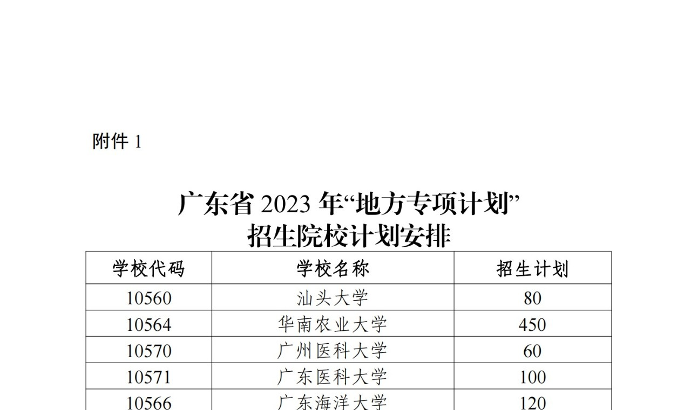
原图分页 2/2
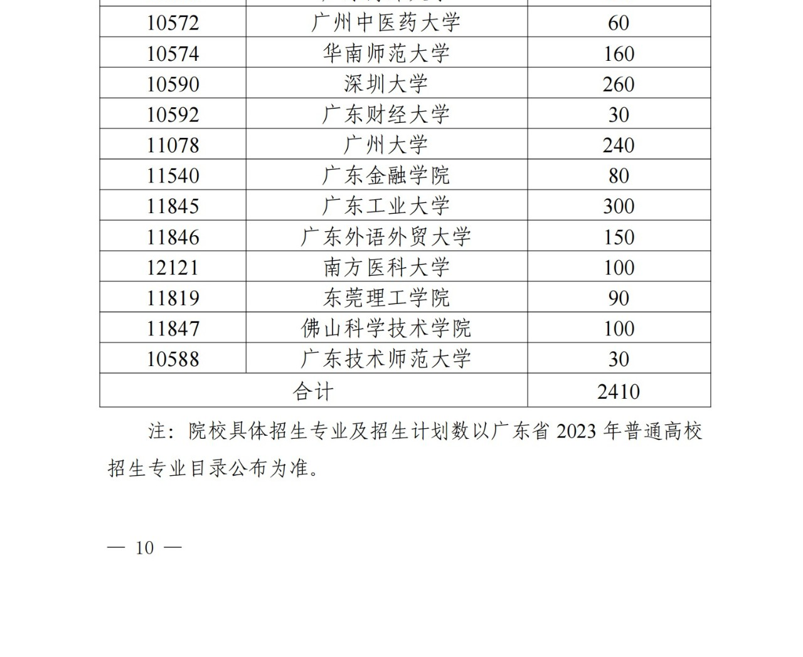
原图分页 1/2
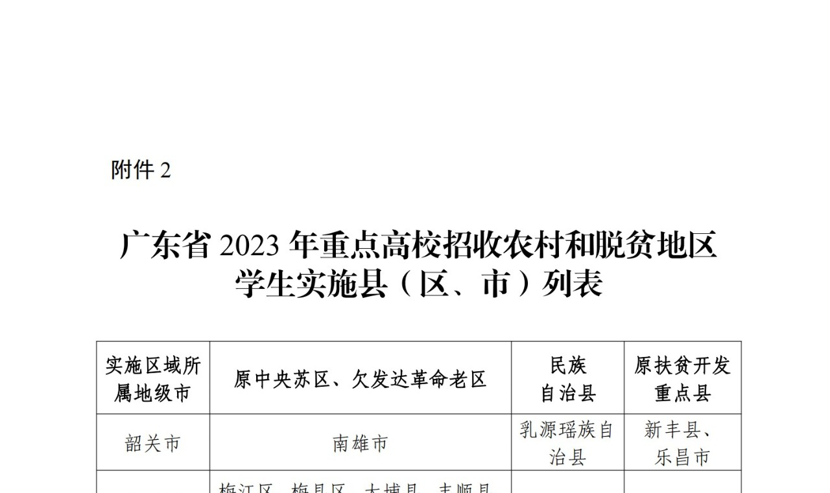
原图分页 2/2
